**[История и личность: председатель колхоза «Перемога»](https://pandia.ru/text/77/427/16855.php" \t "_blank)**

**Мельников Александр Иванович**

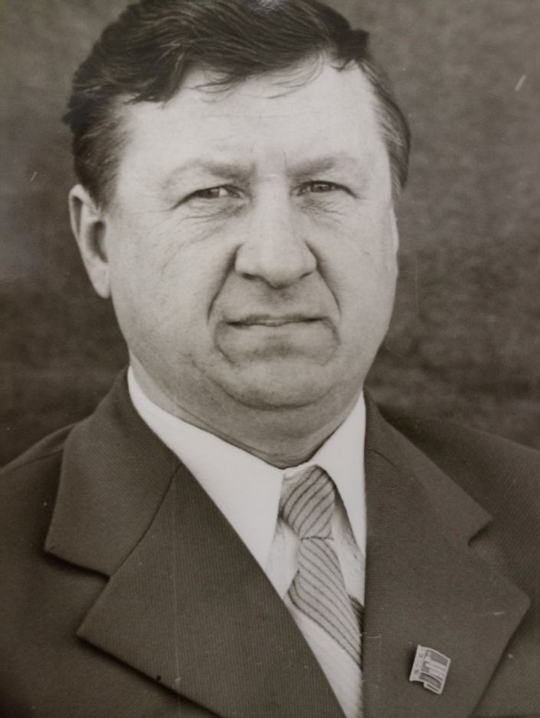 Родился 3 сентября 1940 в д. Веригино Дубенского района , Тульской области .

Его отец Мельников Иван Фомич, 1910 года рождения, прошел всю ВОВ с 1941 года по 1945 год . Был дважды ранен, имел две медали «За отвагу». После войны работал на Воскресен-ском спиртзаводе.

Мать Мельникова Аграфена Андреевна, 1910 года рождения, много лет работала заведующей молочно-товарной фермой. Только перед пенсией проработала пять лет в полеводческой бригаде.

Мельников Александр Иванович в первый класс пошел в 1947 году в д. Веригино, которую окончил в 1951 году. Затем пошел учится в Воскресенскую школу, которую окончил в 1957 году. Учился хорошо, занимался спортом. Имел много грамот как за учебу так и за спортивную карьеру. После окончания школы до ноября месяца работал механизатором. В ноябре 1958 года пошел служить в ряды Советской Армии. Служил на территории ГДР командиром танка. В 1962 году по указу правительства разрешили солдатам ехать в СССР на подготовительные курсы для поступления в высшие учебные заведения. Он успешно сдал все экзамены и поступил в учреждение образования «Белорусская государственная ордена Октябрьской революции и ордена Трудового Красного Знамени сельскохозяйственная академия» на агрономический факультет. Там же 3 сентября 1964 года женился на студентке Коваленко Нине Антоновне. В 1967 году после окончания академии был направлен В Житковичский район в совхоз «Путь коммунизма». 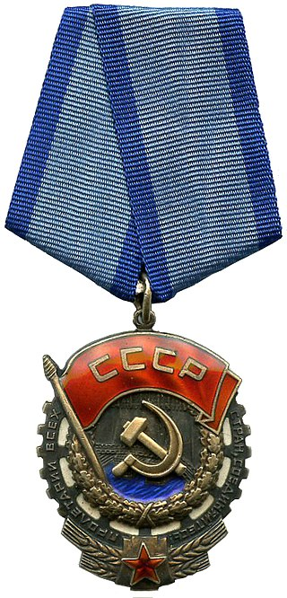Так как такого хозяйства не оказалось, то был направлен в колхоз имени Жданова Житковичского района, где и проработал до 1971 года главным агрономом. С 1971 года по апрель 1975 года был секретером парткома. Во время работы агрономом награжден орденом Трудового Красного Знамени. Член коммунистической партии с 1971 года по 2016 год.

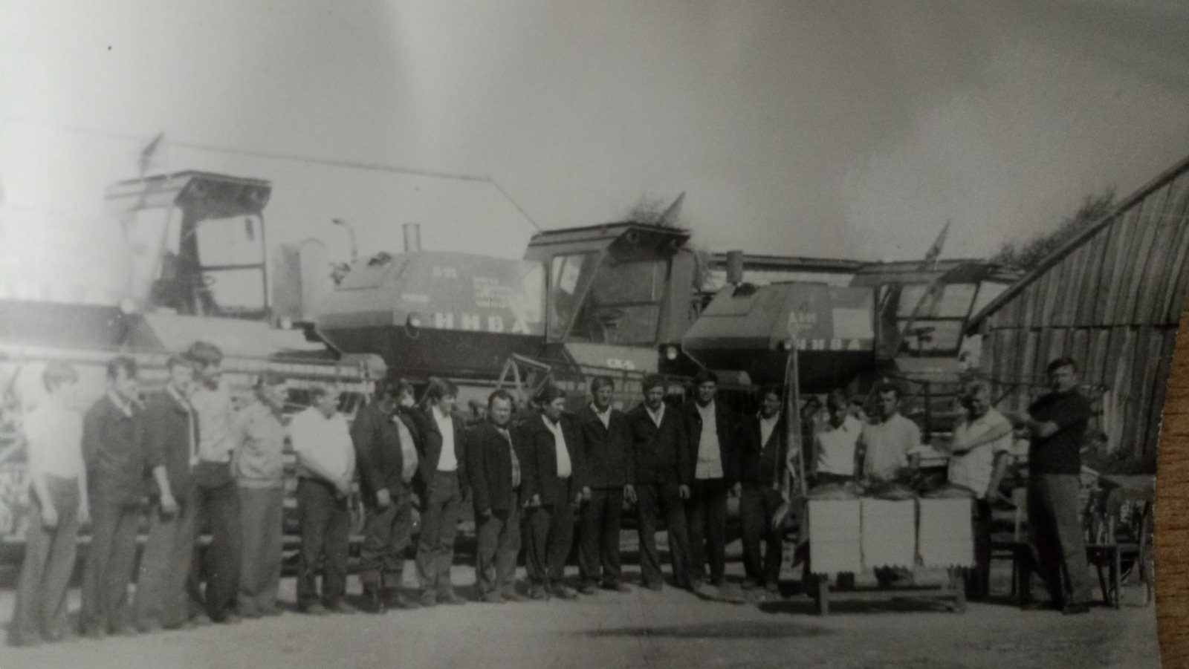 Имел две правительственные грамоты. С апреля 1975 года по 2000 год включительно работал председа-телем колхоза «Перемога» Жит-ковичского района Гомельской области. Много раз был депутатом районного совета и два разы областного совета. Руководимое им хозяйство в районе всегда являлось примером. Организовал «Клуб 100» , т.е. получении урожайности в 100 центнеров с 1 гектара. В 1987 году получили 100,7 ц/га озимой пшеницы сорта «Сузорье» при клейковине 36%. По урожайности сельхоз культур хозяйствозанимало первые места как в районе, так и в области.

Мельников Александр Иванович вырастил четырех детей : Андрей (1965), Елена(1967), Оксана (1972), Алексей (1981).